CHỦ ĐỀ 3: TƯ THẾ VÀ KĨ NĂNG VẬN ĐỘNG CƠ BẢN
BÀI 2 - TIẾT 27: THĂNG BẰNG ĐỘNG (tiết 1)
I. YÊU CẦU CẦN ĐẠT.
- Thông qua việc tự xem trước khẩu lệnh, quan sát tranh ảnh cách thực hiện động tác thăng bằng một chân co, duỗi gối trong sách giáo khoa. Biết phân công, hợp tác trong nhóm để thực hiện các động tác và trò chơi. Thông qua việc thực hiện được động tác thăng bằng một chân co, duỗi gối. Biết quan sát tranh, tự khám phá bài và quan sát động tác làm mẫu của giáo viên để tập luyện.
- Biết thực hiện vệ sinh sân tập, thực hiện vệ sinh cá nhân trước, trong và sau khi tập để đảm bảo an toàn trong tập luyện, biết điều chỉnh chế độ dinh dưỡng đảm bảo cho cơ thể. Biết khẩu lệnh và cách thức thực hiện được động tác thăng bằng một chân co, duỗi gối, biết cách chơi trò chơi, để thực hiện nhiệm vụ học tập.
- Đoàn kết, nghiêm túc, tích cực trong tập luyện và hoạt động tập thể. Tích cực tham gia các trò chơi vận động, có trách nhiệm trong khi chơi trò chơi và hình thành thói quen tập luyện TDTT.
* Tích hợp GDĐP: nội dung trò chơi dân gian tại đại phương trò chơi bịt mắt bắt dê (HĐ khởi động).
II. ĐỊA ĐIỂM – PHƯƠNG TIỆN.
- Địa điểm: Sân trường
- Phương tiện:
- Giáo viên chuẩn bị: Trang phục thể thao, còi phục vụ trò chơi.
- Học sinh chuẩn bị: Giày thể thao, trang phục thể thao
III. NỘI DUNG VÀ PHƯƠNG PHÁP LÊN LỚP.
Nội dung | LV Đ | Phương pháp, tổ chức và yêu cầu
Nội dung | LV Đ | Hoạt động GV | Hoạt động HS
1. Hoạt động mở đầu  a. Nhận lớp  b. Khởi động  - Chạy nhẹ nhàng 1 vòng quanh sân tập.  - Xoay các khớp cổ tay, cổ chân, vai, hông, gối,... kéo dãn cơ.  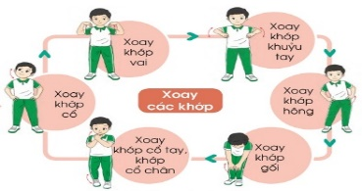  * Tích hợp GDĐP: Trò chơi. “Bịt mắt bắt dê”.  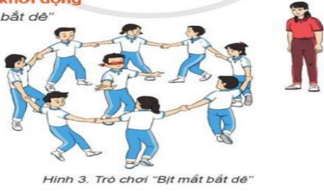  2. Hoạt động hình thành kiến thức.  * Thăng bằng một chân co, duỗi gối.  + TTCB: Đứng thẳng, hai tay chống hông.  + Động tác: Một chân co gối sao cho bàn chân hướng xuống mặt đất, đạp duỗi thẳng gối về trước. Thực hiện co, đạp duỗi gối liên tục trong 3 đến 5 nhịp đếm.  + Kết thúc: Về TTCB.  3. Hoạt động luyện tập.  a. Thăng bằng một chân co, duỗi dối.  Tập luyện cá nhân  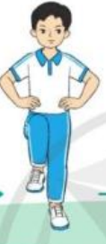  Tập luyện cặp đôi.  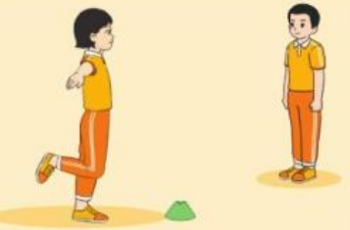  Tập theo tổ nhóm  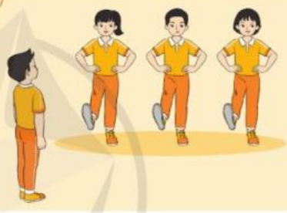  Thi đua giữa các tổ  b. Trò chơi “Làm theo hiệu lệnh”.  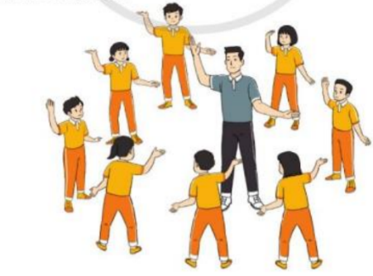  4. Hoạt động vận dụng  * Vận dụng kiến thức:  - Hs quan sát tranh, ảnh.  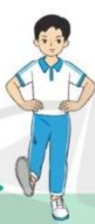  5. Hoạt động kết thúc.  - Thả lỏng cơ toàn thân.  - Củng cố hệ thống bài học. | 5’  2Lx8N  2 lần  5’  18’  2 lần  2 lần  3 lần  1 lần  3 lần  2’  5’ | - Nghe cán bộ lớp báo cáo.  - Hỏi về sức khỏe của Hs.  - Thầy trò chúc nhau.  - Phổ biến nội dung, nhiệm vụ và yêu cầu giờ học.  - GV di chuyển và quan sát, chỉ dẫn cho HS thực hiện.  - Gv tổ chức Hs chơi trò chơi.  - GV làm mẫu động tác kết hợp phân tích kĩ thuật động tác.  - Hô nhịp và thực hiện động tác mẫu, hướng dẫn Hs thực hiện đt.  - Gv quan sát, uốn nắm và sửa sai cho Hs.  - Gv quan sát, giúp đỡ, sửa sai.  - Gv quan sát, giúp đỡ, sửa sai.  - Yêu cầu Tổ trưởng cho các bạn luyện tập theo khu vực.  - Gv quan sát, uốn nắn, sửa sai cho Hs.  - GV tổ chức cho HS thi đua giữa các tổ.  -Tuyên dương tổ tập đều, đúng nhất.  - GV nêu tên trò chơi, phổ biến luật chơi, cách chơi.  - Cùng hs nhắc lại luật chơi và cách chơi.  - Cho Hs chơi thử.  - Tổ chức cho Hs chơi.  - Gv nêu câu hỏi.  + Em hãy nêu tên động tác và thực hiện động tác.  - GV hướng dẫn.  - Gv cùng hs hệ thống lại bài.  - Nhận xét kết quả, ý thức, thái độ học của Hs. | 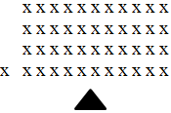- Cán sư tập trung lớp, điểm số, báo cáo sĩ số, tình hình lớp học cho Gv.  - Cán sự điều khiển lớp khởi động .  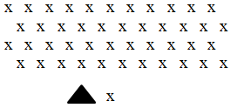  - Hs chơi đúng luật, nhiệt tình sôi nổi và đảm bảo an toàn.  - Hs lắng nghe, tiếp thu và ghi nhớ.  - Tập luyện theo sự hướng dẫn của Gv.  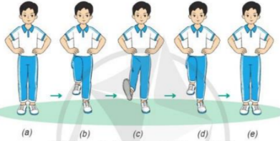  - Hs tự tập luyện.  - Hs thay phiên nhau hô nhịp.  - Qun sát, nhận xét, giũp đỡ bạn sửa sai.  - Hs thay phiên nhau hô nhịp.  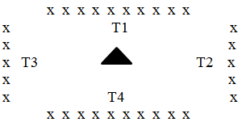  - Từng tổ lên thi đua - trình diễn  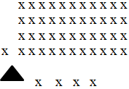  - Hs nhắc lại luật chơi, cách chơi.  - Hs tiến hành chơi trò chơi dưới sự chỉ huy của Gv.  - Chơi trò đúng luật, nhiệt tình, sôi nổi và an toàn.  - HS quan sát tranh ảnh và trả lời câu hỏi của Gv.  - HS thực hiện thả lỏng  - Hs cùng Gv hệ thống lại bài.  - HS tập chung thực hiện theo hướng dẫn của GV.
IV. NỘI DUNG ĐIỀU CHỈNH (Nếu có) …………………………………………………………………………………………………………………………………………………………………………

